Отчёт по лабораторной работе №10

Дисциплина: архитектура компьютера

Мирзоян Ян Игоревич

Содержание

# 1 Цель работы

Приобретение навыков написания программ для работы с файлами.

# 2 Задание

1. Лабораторная работа
2. Самостоятельная работа

# 3 Теоретическое введение

Права доступа — совокупность правил, регламентирующих порядок и условия доступа субъекта к объектам информационной системы ( , её носителям, процессам и другим ресурсам) установленных собственником, владельцем информации.

# 4 Выполнение лабораторной работы

## 4.1 Лабораторная работа

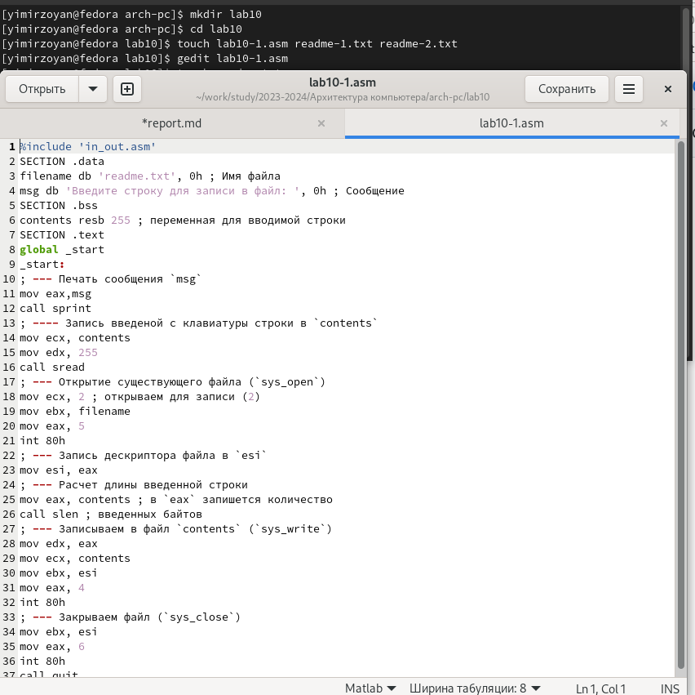

Figure 1: Создаю директорию, файлы, заполняю один из них в соответствии с требованиями

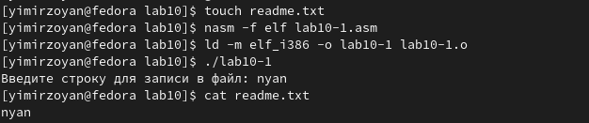

Figure 2: Создаю текстовый и исполняемый файл, проверяю их работоспособность

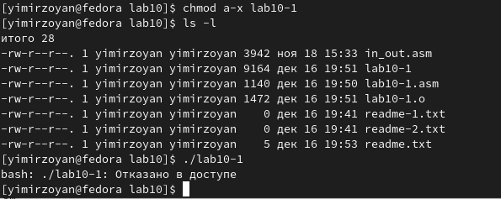

Figure 3: Изменяю права доступа, проверяю наличие изменения

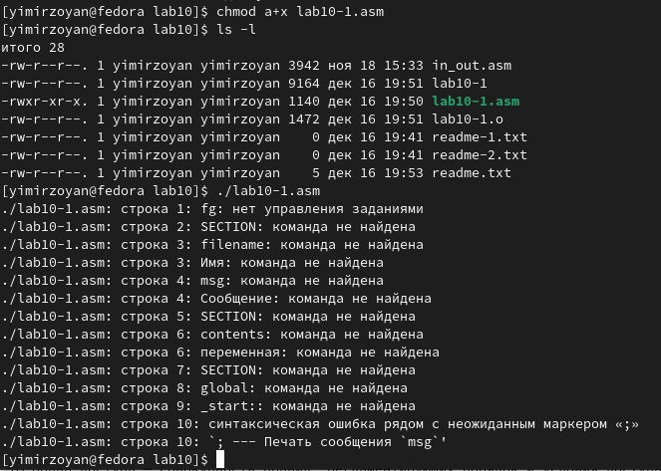

Figure 4: Разрешаю исполнение файла, но получаю большое количеств ошибок, ведь данный файл не предназначен для такого использования

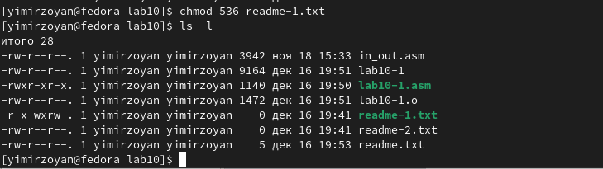

Figure 5: Изменяю права доступа в соответствии с 3 вариантом, проверяю выпонение задания

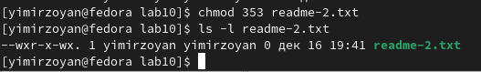

Figure 6: Изменяю права доступа в соответствии с 3 вариантом, проверяю выпонение задания

## 4.2 Самостоятельная работа

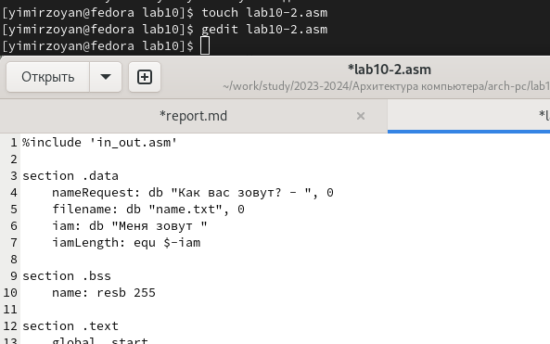

Figure 7: Создаю и заполняю файл

%include 'in_out.asm'  
  
section .data  
 nameRequest: db "Как вас зовут? - ", 0  
 filename: db "name.txt", 0  
 iam: db "Меня зовут "  
 iamLength: equ $-iam  
  
section .bss  
 name: resb 255  
  
section .text  
 global _start  
  
_start:  
 mov eax, nameRequest  
 call sprint  
  
 mov ecx, name  
 mov edx,255  
 call sread  
   
 mov ecx, 0777o   
 mov ebx, filename  
 mov eax, 8   
 int 80h  
  
 call _openfile  
  
 mov edx, iamLength   
 mov ecx, iam   
 mov ebx, eax   
 mov eax, 4  
 int 80h  
  
 call _closefile  
   
 call _openfile  
  
 mov edx, 2  
 mov ecx, 0   
 mov ebx, eax  
 mov eax, 19   
 int 80h  
 mov esi, eax  
 mov eax, name  
 call slen  
 mov edi, eax  
 mov eax, esi  
  
 mov edx, edi   
 mov ecx, name  
 mov eax, 4  
 int 80h  
  
 call _closefile  
  
_end:  
 call quit  
  
_openfile:  
 mov ecx, 2   
 mov ebx, filename  
 mov eax, 5  
 int 80h  
 ret  
  
_closefile:  
 mov ebx, eax  
 mov eax, 6  
 int 80h  
 ret

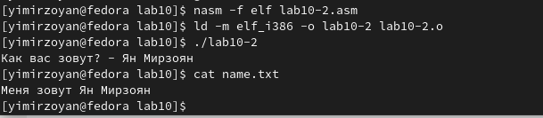

Figure 8: Создаю исполняемый файл и проверяю его работу

# 5 Выводы

Я приобрёл навыки по работе с файлами в NASM и правами доступа к файлам.

# Список литературы

1. GDB: The GNU Project Debugger. — URL: https://www.gnu.org/software/gdb/.
2. GNU Bash Manual. — 2016. — URL: https://www.gnu.org/software/bash/manual/.
3. Midnight Commander Development Center. — 2021. — URL: https://midnight-commander. org/.
4. NASM Assembly Language Tutorials. — 2021. — URL: https://asmtutor.com/.
5. Newham C. Learning the bash Shell: Unix Shell Programming. — O’Reilly Media, 2005. — 354 с. — (In a Nutshell). — ISBN 0596009658. — URL: http://www.amazon.com/Learningbash-Shell-Programming-Nutshell/dp/0596009658.
6. Robbins A. Bash Pocket Reference. — O’Reilly Media, 2016. — 156 с. — ISBN 978-1491941591.
7. The NASM documentation. — 2021. — URL: https://www.nasm.us/docs.php.
8. Zarrelli G. Mastering Bash. — Packt Publishing, 2017. — 502 с. — ISBN 9781784396879.
9. Колдаев В. Д., Лупин С. А. Архитектура ЭВМ. — М. : Форум, 2018.
10. Куляс О. Л., Никитин К. А. Курс программирования на ASSEMBLER. — М. : Солон-Пресс,
11. Новожилов О. П. Архитектура ЭВМ и систем. — М. : Юрайт, 2016.
12. Расширенный ассемблер: NASM. — 2021. — URL: https://www.opennet.ru/docs/RUS/nasm/.
13. Робачевский А., Немнюгин С., Стесик О. Операционная система UNIX. — 2-е изд. — БХВПетербург, 2010. — 656 с. — ISBN 978-5-94157-538-1.
14. Столяров А. Программирование на языке ассемблера NASM для ОС Unix. — 2-е изд. — М. : МАКС Пресс, 2011. — URL: http://www.stolyarov.info/books/asm_unix.
15. Таненбаум Э. Архитектура компьютера. — 6-е изд. — СПб. : Питер, 2013. — 874 с. — (Классика Computer Science).
16. Таненбаум Э., Бос Х. Современные операционные системы. — 4-е изд. — СПб. : Питер, 2015. — 1120 с. — (Классика Computer Science).